Ejercicio 1
Instala Apache Derby en tu ordenador.
Los demás ejercicios se tienen que realizar en modo consola.
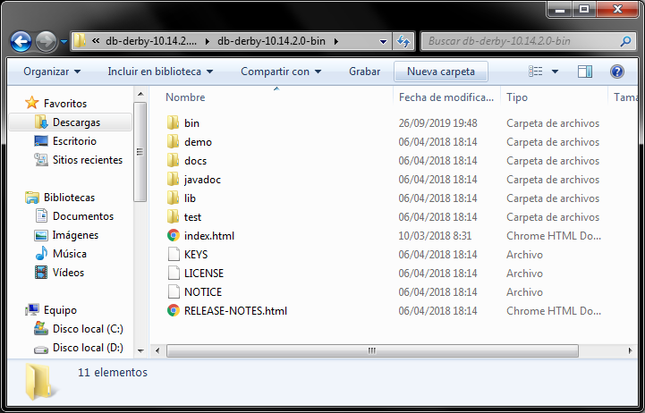

Ejercicio 2.
En la base de datos Derby ejemplo (dentro de la carpeta derby), crea las tablas
Departamentos y Profesores.
La tabla Departamentos tiene la siguiente estructura:
• dept_no numerico clave principal
• dnombre 20 caracteres
• loc 20 caracteres
La tabla Profesores tiene las siguientes columnas:
• NRP numerico clave principal
• nombre 15 caracteres
• apellidos 40 caracteres
• email 50 caracteres
• fecha_alta
• dept_no referencia Departamentos
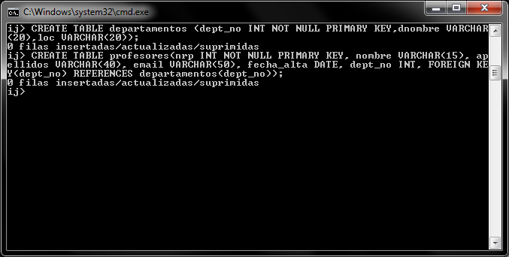

Ejercicio 3.
En Departamentos inserta los siguientes datos:
10, INFORMATICA, DESPA6
20, COMERCIO, DESPA7
30, ADMINISTRATIVO, DESPA8
40, FOL, DESPA5
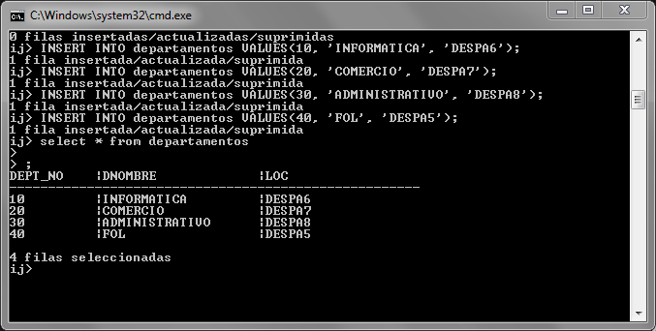
En Profesores inserta los siguientes datos:
1, Luz Martinez, luz.martinez@iesabastos.org, 01/01/90,10
2, Cristina Ausina, c.ausina@iesabastos.org, 01/02/90
3, Imma Cabanes, i.cabanes@iesabastos.org, 01/03/90
4, María Sánchez , m.sanchez@iesabastos.org
Sabiendo que las tres primeras profesoras son del departamento de Informática y María de FOL.

